501501 - 96 RUS/UA
Перевод с оригинала инструкции
D25711 D25712 D25713 D25762 D25763 D25870

Рисунок 1A

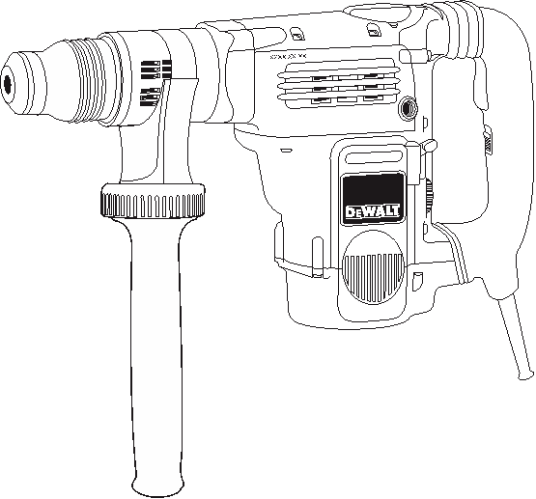
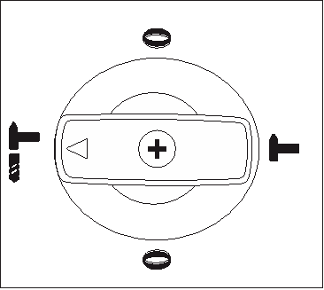
m p o

f i e
w

d

a

t
b

j
g

h
e

c
f

D25711/D25712/D25713

m p o w f
e i
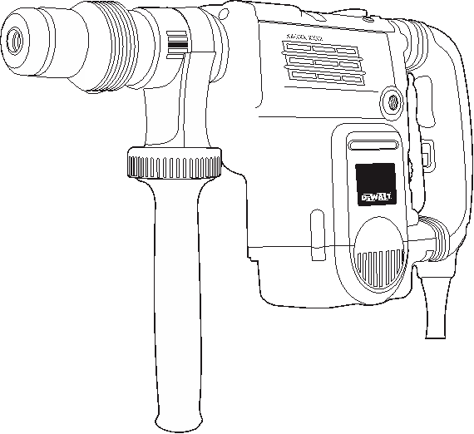
d

a

t
j b

h g
c e

D25762/D25763

2

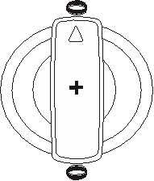
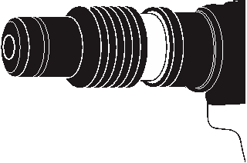
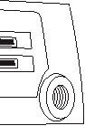
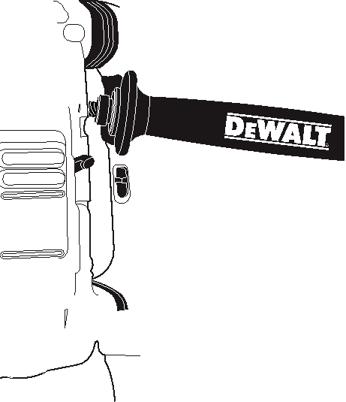
Рисунок 1B
Рисунок 2A m o  k  l n  p j  h  c | Рисунок 2B  i  c

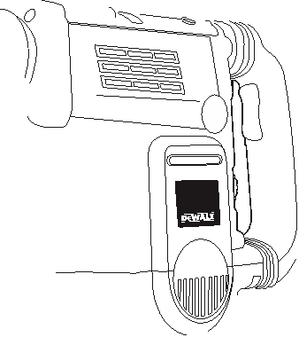
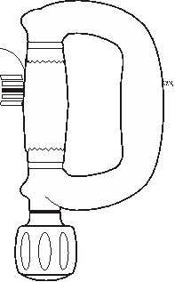
m p c w

f e

d

D25870
a

g

q

e

3

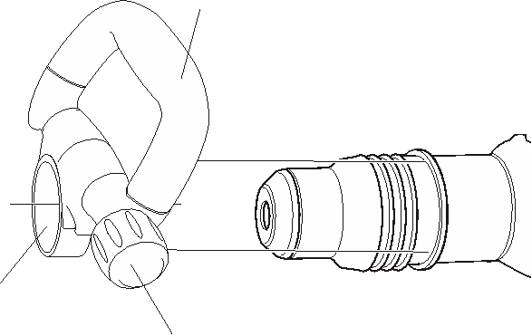
Рисунок 2C c

y

k

q

Рисунок 3 D25711 D25712/D25762

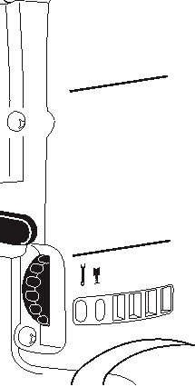
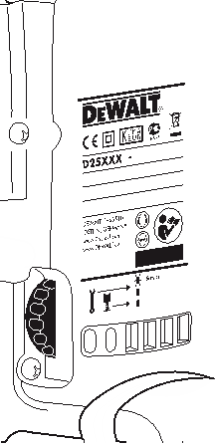
u
DEWALT, D-65510
www.DEWALT.eu
Service
Lock-On
Brush Service
www.2helpU.com
IDSTEIN, GERMANY

v t

g g s s

r r

D25713/D25763 D25870

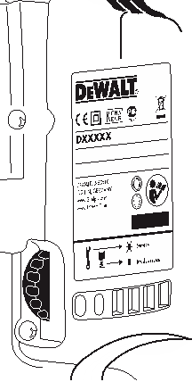
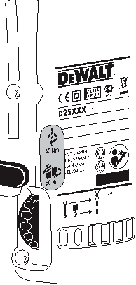
u

v t

g
g
s s

r r

4

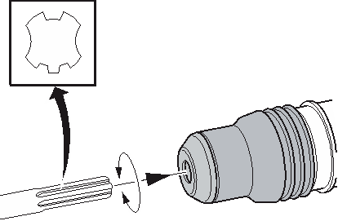
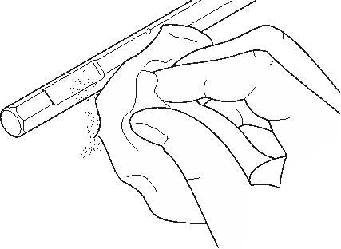
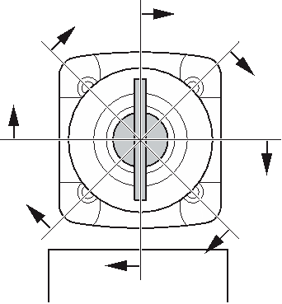
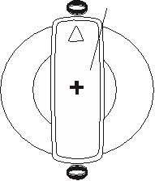
Рисунок 4A  Рисунок 4B | Рисунок 5  f

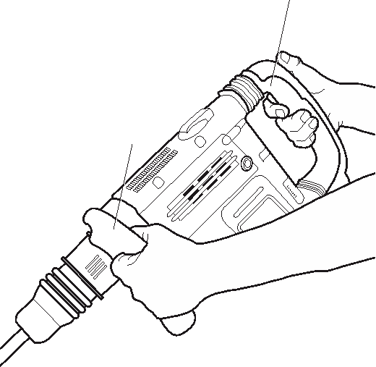
Рисунок 6 d

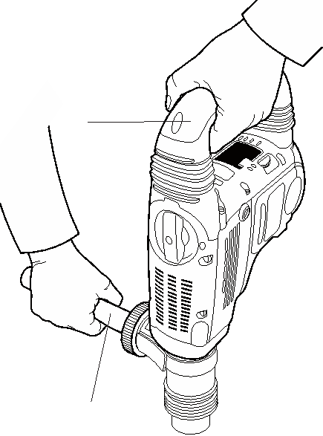
D25711/D25712/ D25870 D25713/ D25762/
D25763

d c

c

5

КОМБИНИРОВАННЫЙ ПЕРФОРАТОР И ОТБОЙНЫЙ МОЛОТОК SDS MAX®
D25711, D25712, D25713, D25762, D25763, D25870
Поздравляем Вас!
Вы выбрали электрический инструмент фирмы DEWALT. Тщательная разработка изделий, многолетний опыт фирмы по производству электроинструментов, различные усовершенствования сделали электроинструменты DEWALT одними из самых надежных помощников для профессионалов.

Технические характеристики
D25711 D25712 D25713 D25762 D25763 D25870

Напряжение питания Тип
Потребляемая мощность
Энергия удара (EPTA 05/2009)
В 230 230 230 230 230 230 1 1 1 1 1 1
Вт 1250 1300 1300 1500 1500 1300
Дж 9 9 9 15,5 15,5 9

Максимальный диаметр сверления в бетоне:
сплошной бур мм 12–48 12–48 12–48 18-52 18-52 – полая коронка мм 40–115 40–125 40–125 40–150 40–150 –
Оптимальный диаметр сверления в бетоне:

сплошной бур Позиции фиксации долот Патрон

Вес
LpA (звуковое давление)
KpA (погрешность измерения звукового давления)
LwA (акустическая мощность)
KwA (погрешность измерения
акустической мощности)
мм 25–40 25–45 25–45 28–48 28–48 – 24 24 24 24 24 24
SDS SDS SDS SDS SDS SDS Max® Max® Max® Max® Max® Max®
кг 8,7 9,1 9,1 9,9 9,9 8 дБ(А) 96 95 95 96 96 93

дБ(А) 3 3 3 3 3 3

дБ(А) 107 106 106 107 107 104

дБ(А) 3 4 4 4 4 4

Сумма величин вибрации (сумма векторов по трем осям), измеренных в соответствии со стандартом EN 60745:

Значения вибрационного воздействия, ah

Сверление в бетоне ah,HD =
Погрешность K =

м/с² 9,8 7,8 7,8 9,3 9,3 –
м/с² 1,5 1,5 1,5 1,5 1,5 –

Значения вибрационного воздействия, ah

Долбление ah,Cheq =
Погрешность K =

м/с² 8,8 7,2 7,2 8,2 8,2 10,9
м/с² 1,5 1,5 1,5 1,5 1,5 1,5

Уровень вибрации, указанный в данном информационном листке, был рассчитан по стандартному методу тестирования в
соответствии со стандартом EN60745 и может
использоваться для сравнения инструментов разных марок. Он может также использоваться для предварительной оценки воздействия вибрации.

6

ВНИМАНИЕ: Заявленная величина вибрации относится только
к основным видам применения инструмента. Однако, если инструмент применяется не по основному назначению, с другими принадлежностями или содержится в ненадлежащем порядке, уровень вибрации будет отличаться от указанной величины. Это может значительно увеличить воздействие вибрации в течение всего периода работы инструментом.
При оценке уровня воздействия вибрации необходимо также учитывать время, когда инструмент находился в выключенном состоянии или когда он включен, но не выполняет какую-либо операцию. Это может значительно уменьшить уровень
воздействия в течение всего периода работы инструментом.
Определите дополнительные меры предосторожности для защиты оператора от воздействия вибрации, такие как: тщательный уход за инструментом и принадлежностями, содержание рук в тепле, организация рабочего места.

Минимальные электрические предохранители:
Инструменты 230 B 10 ампер, электросеть
Определения: Предупреждения безопасности
Следующие определения указывают на степень важности каждого сигнального слова. Прочтите руководство по эксплуатации и обратите внимание на данные символы.
ОПАСНО: Означает чрезвычайно опасную ситуацию, которая приводит к смертельному исходу или получению тяжелой травмы.
ВНИМАНИЕ: Означает потенциально опасную ситуацию, которая может привести к смертельному исходу или получению тяжелой травмы.
ПРЕДУПРЕЖДЕНИЕ: Означает потенциально опасную ситуацию, которая может привести к получению травмы легкой или средней тяжести.
ПРЕДОСТЕРЕЖЕНИЕ: Означает ситуацию, не связанную с получением телесной травмы, которая, однако, может привести к повреждению электроинструмента.
Риск поражения электрическим током!
Огнеопасность!

Декларация соответствия ЕС
ДИРЕКТИВА ПО МЕХАНИЧЕСКОМУ ОБОРУДОВАНИЮ
D25711, D25712, D25713, D25762, D25763, D25870
DEWALT заявляет, что продукты, обозначенные в разделе «Технические характеристики», разработаны в полном соответствии со стандартами: 2006/42/EC, EN 60745-1, EN 60745-2-6.
D25870
2000/14/EC, Электрический бетонолом (переносной) м </= 15 кг, Приложение VIII; TÜV Rheinland Product Safety GmbH (0197), D-51105 Köln, Germany, Идентификационный № Уполономоченного Ограна: 0197
Уровень акустической мощности, измеренный в соответствии с 2000/14/EC (Статья 12, Приложение III, №10; м </= 15 кг)
LwA (измеренная акустическая мощность) дБ 101
LwA (гарантированная акустическая мощность) дБ 105
Данные продукты также соответствуют Директиве 2004/108/EC. За дополнительной информацией обращайтесь по указанному ниже адресу или по адресу, указанному на последней странице руководства.
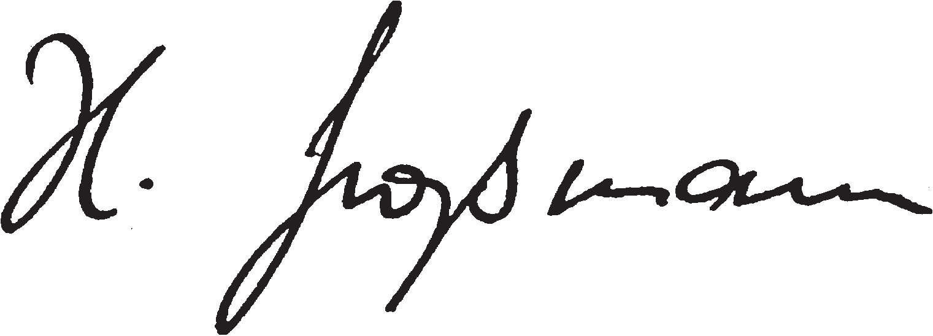
Нижеподписавшееся лицо полностью отвечает за соответствие технических данных и делает это заявление от имени фирмы DEWALT.

Хорст Гроссманн (Horst Grossmann)
Вице-президент по инженерным разработкам DEWALT, Richard-Klinger-Straße 11,
D-65510, Idstein, Germany 11.03.2010
7

ВНИМАНИЕ: Внимательно прочтите руководство по эксплуатации для снижения риска получения травмы.

Общие правила безопасности при работе с электроинструментами
ВНИМАНИЕ! Перед началом работы внимательно прочтите все правила безопасности
и инструкции. Несоблюдение всех перечисленных ниже правил безопасности и инструкций может привести к поражению электрическим током, возникновению пожара и/или получению тяжелой травмы.
СОХРАНИТЕ ВСЕ ПРАВИЛА БЕЗОПАСНОСТИ И ИНСТРУКЦИИ ДЛЯ ПОСЛЕДУЮЩЕГО ИСПОЛЬЗОВАНИЯ
Термин «Электроинструмент» во всех приведенных ниже указаниях относится к Вашему сетевому (с кабелем) или аккумуляторному (беспроводному) электроинструменту.
1) БЕЗОПАСНОСТЬ РАБОЧЕГО МЕСТА a) Содержите рабочее место в
чистоте и обеспечьте хорошее освещение. Плохое освещение или беспорядок на рабочем месте может привести к несчастному случаю.
b) Не используйте электроинструменты, если есть опасность возгорания или взрыва, например, вблизи легко воспламеняющихся жидкостей,
газов или пыли. В процессе работы электроинструмент создает искровые разряды, которые могут воспламенить пыль или горючие пары.
c) Во время работы с электроинструментом не подпускайте близко детей или посторонних лиц. Отвлечение внимания может вызвать у Вас потерю контроля над рабочим процессом.
2) ЭЛЕКТРОБЕЗОПАСНОСТЬ
a) Вилка кабеля электроинструмента должна соответствовать штепсельной розетке. Ни в
коем случае не видоизменяйте вилку электрического кабеля. Не используйте соединительные

8
штепсели-переходники, если в силовом кабеле электроинструмента есть
провод заземления. Использование оригинальной вилки кабеля и соответствующей ей штепсельной розетки уменьшает риск поражения электрическим током.
b) Во время работы с электроинструментом избегайте физического контакта с заземленными объектами, такими как трубопроводы, радиаторы отопления, электроплиты и холодильники. Риск поражения электрическим током увеличивается, если Ваше тело заземлено.
c) Не используйте электроинструмент под дождем или во влажной среде. Попадание воды в электроинструмент увеличивает риск поражения электрическим током.
d) Бережно обращайтесь с электрическим кабелем. Ни в коем случае не используйте кабель для переноски электроинструмента или для вытягивания его вилки из штепсельной розетки. Не подвергайте электрический кабель воздействию высоких
температур и смазочных веществ; держите его в стороне от острых кромок и движущихся частей электроинструмента. Поврежденный или запутанный кабель увеличивает риск поражения электрическим током.
e) При работе с электроинструментом на открытом воздухе используйте удлинительный кабель, предназначенный для наружных работ. Использование кабеля, пригодного для работы на открытом воздухе, снижает риск поражения электрическим током.
f) При необходимости работы с электроинструментом во влажной среде используйте
источник питания, оборудованный устройством защитного отключения (УЗО). Использование УЗО снижает риск поражения электрическим током.
3) ЛИЧНАЯ БЕЗОПАСНОСТЬ a) При работе с
электроинструментами будьте внимательны, следите за тем, что Вы делаете, и руководствуйтесь

здравым смыслом. Не используйте электроинструмент, если
Вы устали, а также находясь под действием алкоголя
или понижающих реакцию лекарственных препаратов и других средств. Малейшая неосторожность при работе с электроинструментами может привести к серьезной травме.
b) При работе используйте средства индивидуальной защиты. Всегда надевайте защитные очки. Своевременное использование защитного снаряжения, а именно: пылезащитной маски, ботинок на нескользящей подошве, защитного шлема или противошумных наушников, значительно снизит риск получения травмы.
c) Не допускайте непреднамеренного запуска. Перед тем, как подключить электроинструмент к сети и/
или аккумулятору, поднять или перенести его, убедитесь, что выключатель находится в положении «выключено». Не переносите электроинструмент
с нажатой кнопкой выключателя и не подключайте к сетевой розетке электроинструмент, выключатель которого установлен в положение «включено», это может привести к несчастному случаю.
d) Перед включением электроинструмента снимите с него все регулировочные или гаечные ключи. Регулировочный или гаечный ключ, оставленный
закрепленным на вращающейся части электроинструмента, может стать причиной тяжелой травмы.
e) Работайте в устойчивой позе. Всегда твердо стойте на ногах, сохраняя равновесие. Это позволит Вам не потерять контроль при работе с электроинструментом в непредвиденной ситуации.
f) Одевайтесь соответствующим образом. Во время работы не надевайте свободную одежду или украшения. Следите за тем, чтобы Ваши волосы, одежда или
перчатки находились в постоянном отдалении от движущихся частей инструмента. Свободная одежда, украшения или длинные волосы
могут попасть в движущиеся части инструмента.
g) Если электроинструмент снабжен устройством сбора и удаления пыли, убедитесь, что данное устройство подключено и используется надлежащим
образом. Использование устройства пылеудаления значительно снижает риск возникновения несчастного случая, связанного с запыленностью рабочего пространства.
4) ИСПОЛЬЗОВАНИЕ ЭЛЕКТРОИНСТРУМЕНТОВ И ТЕХНИЧЕСКИЙ УХОД
a) Не перегружайте электроинструмент. Используйте Ваш инструмент по назначению. Электроинструмент работает надежно и безопасно только при соблюдении параметров, указанных в его технических характеристиках.
b) Не используйте электроинструмент, если его выключатель не устанавливается в положение включения или выключения. Электроинструмент
с неисправным выключателем представляет опасность и подлежит ремонту.
c) Отключайте электроинструмент от сетевой розетки и/или извлекайте аккумулятор перед регулированием, заменой принадлежностей или при хранении электроинструмента. Такие меры предосторожности снижают риск случайного включения электроинструмента.
d) Храните неиспользуемые электроинструменты в недоступном для детей месте и не позволяйте лицам, не знакомым с электроинструментом или данными инструкциями, работать с электроинструментом.
Электроинструменты представляют опасность в руках неопытных пользователей.
e) Регулярно проверяйте исправность электроинструмента. Проверяйте точность совмещения и легкость перемещения подвижных
частей, целостность деталей и любых других элементов электроинструмента, воздействующих на его работу. Не используйте неисправный электроинструмент, пока он не

9

будет полностью отремонтирован. Большинство несчастных
случаев являются следствием недостаточного технического ухода за электроинструментом.
f) Следите за остротой заточки и чистотой режущих
принадлежностей. Принадлежности с острыми кромками позволяют избежать заклинивания и делают работу менее утомительной.
g) Используйте электроинструмент, аксессуары и насадки в соответствии с данным Руководством и с учетом
рабочих условий и характера будущей работы. Использование электроинструмента не по назначению может создать опасную ситуацию.
5) ТЕХНИЧЕСКОЕ ОБСЛУЖИВАНИЕ a) Ремонт Вашего
электроинструмента должен производиться только квалифицированными специалистами с использованием идентичных запасных частей. Это обеспечит безопасность Вашего электроинструмента в дальнейшей эксплуатации.

Дополнительные инструкции по технике безопасности при работе перфораторами
• Надевайте защитные наушники. Воздействие шума может привести к потере слуха.
• При работе пользуйтесь дополнительной рукояткой (рукоятками), прилагающейся к инструменту. Потеря контроля над инструментом может привести к тяжелой травме.
• Держите инструмент за изолированные ручки при выполнении операций, во время которых режущий инструмент может
соприкасаться со скрытой проводкой или собственным кабелем. Контакт режущей принадлежности с находящимся под напряжением проводом делает не покрытые изоляцией металлические части электроинструмента «живыми», что создает опасность поражения оператора электрическим током.

10
Остаточные риски
– Следующие риски являются характерными при использовании перфораторов и отбойных молотков:
– Травмы в результате касания горячих или вращающихся частей инструмента
– Несмотря на соблюдение соответствующих инструкций по технике безопасности и использование предохранительных устройств, некоторые остаточные риски невозможно полностью исключить. К ним относятся:
– Ухудшение слуха.
– Риск защемления пальцев при смене насадок.
– Ущерб здоровью в результате вдыхания пыли при работе с бетоном и/или кирпичом.

Маркировка инструмента На инструменте имеются следующие знаки:
Перед использованием внимательно прочтите данное руководство по эксплуатации.
Используйте средства защиты органов слуха.

Надевайте защитные очки.

Муфта сцепления 40 Нм для большинства работ по сверлению
Муфта сцепления 80 Нм для операций с высоким крутящим моментом
Красный светодиодный индикатор сервисного обслуживания. Подробное описание см. в разделе Светодиодные индикаторы сервисного обслуживания.
Желтый светодиодный индикатор сервисного обслуживания. Подробное описание см. в разделе Светодиодные индикаторы сервисного обслуживания.
МЕСТО ПОЛОЖЕНИЯ КОДА ДАТЫ (РИС. 1)
Код даты (w), который также включает в себя год изготовления, отштампован на поверхности корпуса инструмента.

Пример: l. Втулка

2011 XX XX
Год изготовления

Комплект поставки Упаковка содержит:
1 Перфоратор (D25711, D25712, D25713, D25762, D25763)
или
1 Отбойный молоток (D25870) 1 Боковая рукоятка
1 Чемодан (только K-модели)
1 Пикообразное долото (только D25870) 1 Руководство по эксплуатации
1 Чертеж инструмента в разобранном виде
• Проверьте инструмент, детали и дополнительные приспособления на наличие повреждений, которые могли произойти во время транспортировки.
• Перед началом работы необходимо внимательно прочитать настоящее руководство и принять к сведению содержащуюся в нем информацию.

Описание (Рис. 1А, 1В, 2А-С)
ВНИМАНИЕ: Ни в коем случае не модифицируйте
электроинструмент или какую-либо его деталь. Это может привести к получению травмы или повреждению инструмента.
a. Курковый пусковой выключатель (D25711, D25712, D25762, D25713, D25763)
Клавиша пускового выключателя (D25870)
b. Кнопка блокировки выключателя (D25711, D25712, D25762, D25713, D25763)
c. Боковая рукоятка d. Основная рукоятка
e. Контроль активной вибрации
f. Переключатель режимов работы
g. Электронный регулятор скорости вращения и силы удара
h. Зажимное колесо
i. Резьбовое отверстие для крепления боковой рукоятки
j. Зажим боковой рукоятки
k. Стальной хомут
m. Патрон n. Штифт
o. Зажимное кольцо p. Муфта патрона
q. Зажимная ручка боковой рукоятки НАЗНАЧЕНИЕ
D25711, D25712, D25713, D25762, D25763
Ваш перфоратор предназначен для профессиональных работ по сверлению и долблению.
D25870
Ваш отбойный молоток предназначен для профессиональных работ по дроблению, долблению и разбиванию.
НЕ ИСПОЛЬЗУЙТЕ инструмент во влажных условиях или при наличии в окружающем пространстве легко воспламеняющихся жидкостей или газов.
Данные перфораторы и отбойные молотки являются профессиональными электроинструментами.
НЕ РАЗРЕШАЙТЕ детям прикасаться к инструменту. Неопытные пользователи должны использовать данный инструмент под руководством опытного инструктора.

Плавный пуск
D25712, D25713, D25762, D25763
После каждого включения электроинструмента данная функция автоматически постепенно увеличивает скорость, что дает возможность легко и точно подвести насадку к рабочей точке.
Также функция плавного пуска уменьшает непосредственную реакцию от крутящего момента на двигатель и оператора при начинании работ с насадкой, установленной в уже существующем отверстии.

Электронный регулятор скорости вращения и силы удара (Рис. 1, 3)
Электронный регулятор скорости вращения и силы удара (g) позволяет воспользоваться следующими преимуществами:
использование небольших по размеру принадлежностей без риска их повреждения;
при долблении мягких или хрупких материалов уменьшение их крошения;
11

оптимальный контроль над инструментом при точных работах.

Муфта предельного момента
Предохранительная муфта предельного момента снижает реакцию от крутящего момента, действующую на оператора при заклинивании бура. Это устройство также предотвращает останов трансмиссии и электродвигателя. Муфта предельного момента установлена на заводе-изготовителе и не может регулироваться в дальнейшем.

Полное регулирование крутящего момента (Рис. 3)
D25712, D25713, D25762, D25763
ПРЕДОСТЕРЕЖЕНИЕ: Перед изменениями в настройках крутящего момента всегда
выключайте инструмент, в противном случае он может сломаться.
Данный инструмент снабжен функцией полного регулирования крутящего момента для дополнительного контроля при помощи двухступенчатого зажимного механизма. Дополнительную информацию см. в разделе Регулирование крутящего момента.

Самонастраивающееся регулирование скорости сверления
D25713, D25763 (FIG. 3)
Модели D25713 и D25763 оборудованы самонастраивающимся регулированием скорости сверления. Данная функция контролирует ход инструмента и при необходимости снижает крутящий момент двигателя до управляемого уровня. При выявлении статуса загорится красный светодиодный индикатор (r).
ПРИМЕЧАНИЕ: Если мощность инструмента недостаточна для выполнения операций по обычному сверлению и не горит красный светодиодный индикатор, отнесите инструмент в авторизованный сервисный центр DEWALT.

Светодиодные индикаторы сервисного обслуживания (Рис. 3)
На начальной стадии износа графитовых щеток загорается желтый светодиодный индикатор износа щеток (s), означая, что электроинструмент нуждается в сервисном
обслуживании не позднее, чем через 8 часов эксплуатации.
D25711, D25712, D25713, D25762, D25763
При активации кнопки блокировки выключателя (b) в любом из режимов, кроме долбления, загорится красный светодиодный индикатор
(r). Во всех моделях, оборудованных самонастраивающимся регулированием скорости сверления, при включении данной функции загорается красный светодиодный индикатор (r). При неисправности электроинструмента или при полной выработке графитовых щеток красный индикатор начнет мигать (см. Щетки электродвигателя в разделе Техническое обслуживание).
D25870
При неисправности электроинструмента или при полной выработке графитовых щеток загорается красный индикатор сервисного обслуживания (r) (см. Щетки электродвигателя в разделе Техническое обслуживание).

Антивибрационная основная рукоятка (Рис. 1)
Амортизаторы в боковой рукоятке (с) поглощают колебания, защищая оператора от вибрации. Это увеличивает комфорт в эксплуатации электроинструмента.

Электробезопасность
Электрический двигатель рассчитан на работу только при одном напряжении электросети. Следите за напряжением электрической
сети, оно должно соответствовать величине, обозначенной на информационной табличке электроинструмента.
Ваш инструмент DEWALT имеет двойную изоляцию в соответствии со стандартом EN 60745, исключающей потребность в заземляющем проводе.
ВНИМАНИЕ: Электроинструменты с напряжением 115 В
должны управляться через предохранительный изолированный трансформатор с заземленным экраном между первичной и вторичной обмоткой.
Поврежденный кабель должен заменяться специально подготовленным кабелем, который можно приобрести в сервисной организации DEWALT.

12

Использование удлинительного кабеля
При необходимости использования удлинительного кабеля, используйте только утвержденные 3-х жильные кабели
промышленного изготовления, рассчитанные на мощность не меньшую, чем потребляемая мощность данного инструмента (см. раздел «Технические характеристики»); максимальная длина кабеля не должна превышать 30 м.
При использовании кабельного барабана, всегда полностью разматывайте кабель.

СБОРКА И РЕГУЛИРОВКА
ВНИМАНИЕ: Во избежание травмы, выключите инструмент и отсоедините его от
источника электропитания, прежде чем устанавливать и демонтировать принадлежности, выполнять или изменять настройки, а также перед проведением ремонта. Убедитесь, что курковый переключатель находится в положении ВЫКЛ. Непреднамеренный запуск инструмента может привести к получению травмы.
ВНИМАНИЕ: Насадки могут оказаться очень горячими. Во избежание получения травмы, при смене или извлечении насадок всегда надевайте защитные перчатки.

Сборка и установка боковой рукоятки (Рис. 2А, 2В)
Боковая рукоятка (с) может быть установлена в передней или задней позиции по обе стороны инструмента, чтобы создать удобство для пользователей как с правой, так и с левой рабочей рукой.
ВНИМАНИЕ: Всегда работайте инструментом только с правильно установленной боковой рукояткой.
D25711, D25712, D25713, D25762, D25763
УСТАНОВКА РУКОЯТКИ В ПЕРЕДНЕЙ ПОЗИЦИИ (РИС. 2А)
1. Установите хомут (k) поверх зажимного кольца (o) позади патрона (m). Сожмите обе концевые части хомута, установите втулку (l) и вставьте штифт (n).

2. Установите зажим рукоятки (j) и навинтите на него зажимное колесо (h). Не затягивайте туго.
ВНИМАНИЕ: Раз установленный зажим боковой рукоятки не должен впоследствии сниматься.
3. Ввинтите боковую рукоятку (c) во втулку (l), а затем в зажимное колесо. Затяните с усилием.
4. Поверните собранную боковую рукоятку в необходимое положение. Для обеспечения полного контроля при горизонтальном сверлении с использованием тяжелого бура рекомендуется устанавливать боковую
рукоятку под углом приблизительно 20°.
5. Зафиксируйте собранную боковую рукоятку в нужном положении, затянув зажимное колесо (h).

УСТАНОВКА БОКОВОЙ РУКОЯТКИ В ЗАДНЕЙ ПОЗИЦИИ (РИС. 2В)
1. Данная схема сборки рекомендуется для сверления полов.
2. Вывинтите рукоятку (с) из зажима в передней позиции. Оставьте держатель рукоятки на своем месте.
3. Ввинтите боковую рукоятку в одно из резьбовых отверстий (i) задней
позиции, расположенных по обе стороны электроинструмента.
D25870 (РИС. 2C)
1. Ослабьте зажимную ручку боковой рукоятки (q).
2. Надвиньте боковую рукоятку на инструмент, расположив стальной хомут (k) на установочной поверхности (y). Правильное расположение боковой рукоятки – между головной частью и серединой цилиндра.
3. Поверните боковую рукоятку (с) под нужным углом.
4. Сдвиньте и поверните боковую рукоятку в желаемое положение.
5. Зафиксируйте боковую рукоятку в нужном положении, затянув ручку (q).

13

Установка и извлечение насадок SDS Max®
(Рис. 1, 4A, 4B)
Данный инструмент работает бурами и долотами SDS Max® (См. вставку на рисунке 4В: поперечное сечение хвостовика долота SDS Max®).
1. Очистите хвостовик насадки.
2. Оттяните муфту патрона (р) и вставьте хвостовик насадки в патрон.
3. Поверните насадку до ощущаемой фиксации в шлицах.
4. Потяните за насадку для проверки надежности ее фиксации. Для выполнения ударной функции насадка должна иметь некоторую свободу перемещения в продольном направлении в пределах нескольких сантиметров.
5. Для извлечения насадки, оттяните назад муфту патрона (р) и извлеките насадку из патрона.

Выбор режима работы (Рис. 1)
Режим сверления с ударом:
D25711, D25712, D25713, D25762, D25763
для сверления в бетоне, камне и кирпичной кладке.
Режим долбления только: для работ по долблению и разбиванию. В этом режиме перфоратор может использоваться в качестве рычага для извлечения застрявшего бура.

3. Установите переключатель режимов (f) в положение «долбление только».
4. Поворачивайте долото, пока оно не зафиксируется в нужной позиции.

Настройка скорости вращения и силы удара (Рис. 1, 3)
Поверните регулятор (g) и установите его на необходимый уровень. Для установки
высокой скорости поверните регулятор вверх, для установки низкой скорости, поверните регулятор вниз. Правильное регулирование достигается по приобретении определенного опыта. Пример:
– При долблении или сверлении мягких или хрупких материалов, а также для обеспечения минимального крошения необходимо устанавливать регулятор на малые величины.
– При долблении или сверлении твердых материалов необходимо поворачивать регулятор в сторону больших величин.

Регулирование крутящего момента (Рис. 3)
D25712, D25713, D25762, D25763
ПРЕДОСТЕРЕЖЕНИЕ: Перед изменениями в настройках крутящего момента всегда выключайте инструмент, в противном случае он может сломаться.
Передвиньте переключатель крутящего момента (t) на значение 40 Нм или 80 Нм, в зависимости от выполняемой операции.

1. Для установки режима работы вращайте переключатель режимов (f), пока он не укажет на символ заданного режима.
В отдельных случаях, для установки переключателя режимов (f) на позицию необходимо слегка повернуть патрон (m).

Муфта сцепления 40 Нм (u) разработана для выполнения большинства операций по сверлению и предназначена для быстрого отключения при контакте насадки с арматурными стержнями или другими посторонними материалами.

2. Убедитесь, что переключатель режимов (f) зафиксирован на месте.
Регулирование положения долота (Рис. 5)
Ваш инструмент позволяет установить и зафиксировать долото в 24-х различных положениях.
1. Вращайте переключатель режимов (f), пока он не укажет на символ .
2. Поверните долото в сторону нужной позиции.

Муфта сцепления 80 Нм (v) разработана для операций с высоким крутящим моментом, например, для сверления буровой коронкой или очень глубоких отверстий, и предназначена для быстрого отключения при превышении крутящего момента.
ПРИМЕЧАНИЕ: При изменении крутящего момента позвольте корпусу двигателя слегка вращаться.

14

При каждом подключении инструмента к источнику питания, он автоматически будет переключаться на самое чувствительное сцепление – 1 на муфте сцепления 40 Нм (u).

ЭКСПЛУАТАЦИЯ
Инструкции по использованию
ВНИМАНИЕ: Всегда следуйте указаниям действующих норм и правил безопасности.
ВНИМАНИЕ: Для снижения риска получения серьезной травмы, перед регулировкой или снятием/ установкой дополнительных принадлежностей или насадок выключайте инструмент
и отсоединяйте его от электросети.
ВНИМАНИЕ: Насадки могут оказаться очень горячими. Во избежание получения травмы, при смене или извлечении насадок всегда надевайте защитные перчатки.
ВНИМАНИЕ:
• При сверлении стен, определите местоположение отопительных труб и электропроводки.
• Не оказывайте давления более 20-ти кг при работе электроинструментом. Излишнее давление на инструмент не ускорит процесс сверления, но понизит эффективность его работы и может сократить срок его службы.
• Всегда крепко держите инструмент обеими руками и работайте в устойчивой позе. Всегда работайте инструментом только с правильно установленной боковой рукояткой.
ПРИМЕЧАНИЕ: Рабочая температура варьируется от –7 °C до +40 °C. Использование инструмента на открытом воздухе за пределами температурной нормы значительно сократит срок службы инструмента.
Правильное положение рук во время работы (Рис. 6)
ВНИМАНИЕ: Для уменьшения риска получения тяжелой травмы, ВСЕГДА правильно удерживайте электроинструмент, как показано на рисунке.
ВНИМАНИЕ: Для уменьшения риска получения тяжелой травмы, ВСЕГДА надежно удерживайте инструмент, предупреждая внезапные сбои в работе.
Правильное положение рук во время работы: одной рукой возьмитесь за боковую рукоятку (с), другой рукой удерживайте основную рукоятку (d).

Включение и выключение (Рис. 1)
D25711, D25712, D25713, D25762, D25763
Чтобы включить инструмент, нажмите на курковый пусковой выключатель (а).
Чтобы выключить инструмент, отпустите пусковой выключатель.
D25711, D25712, D25713, D25762, D25763
Кнопка блокировки (b) фиксирует курковый выключатель (a) только в режиме долбления. При активации кнопки блокировки в режиме сверления электроинструмент в целях безопасности автоматически выключится.
Чтобы включить инструмент, нажмите на курковый пусковой выключатель (а).
Чтобы выключить инструмент, отпустите курковый выключатель.
Для продолжительных операций нажмите и удерживайте клавишу пускового выключателя (а), передвиньте кнопку блокировки (b) вверх и отпустите выключатель.
Для выключения непрерывного режима работы инструмента кратко нажмите и отпустите клавишу пускового выключателя. Всегда выключайте электроинструмент после окончания работы и перед отключением от электросети.
D25870
Чтобы включить инструмент, нажмите на клавишу пускового выключателя (а) в нижней части куркового выключателя.
Чтобы выключить инструмент, нажмите на клавишу пускового выключателя в верхней части куркового выключателя.

15

Сверление с ударом
Чтобы включить инструмент, нажмите на клавишу пускового выключателя (а).
Чтобы выключить инструмент, отпустите клавишу пускового выключателя.

Сверление сплошным буром (Рис. 1)
D25711, D25712, D25713, D25762, D25763 1. Вставьте соответствующий бур.
2. Установите переключатель режимов (f) в положение «сверление с ударом».
3. Настройте скорость вращения и силу удара при помощи электронного регулятора (g).
4. Установите и отрегулируйте боковую рукоятку (c).
5. Точкой отметьте место, в котором необходимо высверлить отверстие.
6. Поместите наконечник бура в отмеченную точку и включите электроинструмент.
7. Всегда выключайте электроинструмент после окончания работы и перед отключением от электросети.

Сверление коронкой (Рис. 1) 1. Вставьте соответствующую коронку.
2. Вставьте центрирующее сверло в коронку.
3. Установите переключатель режимов (f) в положение «сверление с ударом».
4. При помощи электронного регулятора скорости вращения и силы удара (g), установите среднюю или высокую скорость.
5. Установите и отрегулируйте боковую рукоятку (c).
6. Поместите остриё центрирующего сверла в отмеченную точку и включите электроинструмент. Сверлите до тех пор, пока коронка не углубится в бетон приблизительно на 1 см.
7. Выключите инструмент и отсоедините центрирующее сверло. Поместите коронку в отверстие и продолжайте сверлить.
8. При просверливании конструкции, толщина которой превышает глубину коронки, регулярно удаляйте
высверленные круговые цилиндры бетона или бетон, заполнивший полость коронки. Для предотвращения нежелательного разрушения бетона вокруг отверстия,

16

предварительно просверлите сквозное отверстие центрирующим сверлом. Затем коронкой сверлите отверстие наполовину с каждой стороны от сквозного отверстия.
9. Всегда выключайте электроинструмент после окончания работы и перед отключением от электросети.

Дроблениеидолбление (Рис. 1)
1. Вставьте соответствующее долото и поверните его рукой для фиксации в одной из 24-х позиций.
2. Установите переключатель режимов (f) в положение «долбление только».
3. Настройте скорость вращения и силу удара при помощи электронного регулятора (g).
4. Установите и отрегулируйте боковую рукоятку (c).
5. Включите электроинструмент и начинайте работать.
6. Всегда выключайте электроинструмент после окончания работы и перед отключением от электросети.

ТЕХНИЧЕСКОЕ ОБСЛУЖИВАНИЕ
Ваш электроинструмент DEWALT рассчитан на работу в течение продолжительного времени при минимальном техническом обслуживании. Срок службы и надежность инструмента увеличивается при правильном уходе и регулярной чистке.
ВНИМАНИЕ: Во избежание травмы, выключите инструмент и отсоедините его от источника электропитания, прежде чем устанавливать и демонтировать принадлежности, выполнять
или изменять настройки, а также перед проведением ремонта. Убедитесь, что курковый переключатель находится в
положении ВЫКЛ. Непреднамеренный запуск инструмента может привести к получению травмы.
Данный инструмент не обслуживается пользователем. Регулярно, приблизительно каждые 150 часов эксплуатации, проверяйте Ваш электроинструмент в авторизованном сервисном центре DEWALT. В случае возникновения проблем до истечения указанного срока, обращайтесь в авторизованный сервисный центр DEWALT.

Щетки электродвигателя (Рис. 3)
Угольные щетки не подлежат самостоятельной замене оператором. Отнесите инструмент в авторизованный сервисный центр DEWALT.
На начальной стадии износа графитовых щеток загорается желтый светодиодный индикатор износа щеток (r). По истечении 8-ми часов эксплуатации инструмента или после полной выработки щеток двигатель автоматически выключится.
При загорании светодиодного индикатора сервисного обслуживания (s) необходимо провести техническое обслуживание электроинструмента.

Смазка
Ваш электроинструмент не требует дополнительной смазки.

Чистка
ВНИМАНИЕ: Выдувайте грязь и пыль из корпуса инструмента сухим сжатым воздухом по мере
видимого скопления грязи внутри и вокруг вентиляционных отверстий. Выполняйте очистку, надев средство защиты глаз и респиратор утвержденного типа.
ВНИМАНИЕ: Никогда не используйте растворители или другие агрессивные химические средствами для очистки неметаллических деталей инструмента. Эти химикаты могут ухудшить свойства материалов, примененных в данных деталях. Используйте ткань, смоченную в воде с мягким мылом. Не допускайте попадания какой-либо жидкости внутрь инструмента;
ни в коем случае не погружайте какую-либо часть инструмента в жидкость.

Дополнительныепринадлежности
ВНИМАНИЕ: Поскольку принадлежности, отличные от тех, которые предлагает DEWALT, не проходили тесты на данном

изделии, то использование этих принадлежностей может привести к опасной ситуации. Для снижения
риска получения травмы пользуйтесь только рекомендованными DEWALT принадлежностями.
Различные типы буров и долот SDS Max® можно приобрести дополнительно.
По вопросу приобретения дополнительных принадлежностей обращайтесь к Вашему дилеру.

Защита окружающей среды
Раздельный сбор. Данное изделие нельзя утилизировать вместе с обычными бытовыми отходами.

Если однажды Вы захотите заменить Ваше изделие DEWALT или Вы больше в нем не нуждаетесь, не выбрасывайте его вместе
с бытовыми отходами. Отнесите изделие в специальный приемный пункт.
Раздельный сбор изделий с истекшим сроком службы и их упаковок позволяет пускать их в переработку и повторно использовать. Использование переработанных материалов помогает защищать окружающую среду от загрязнения и снижает расход сырьевых материалов.
Местное законодательство может обеспечить сбор старых электроинструментов отдельно от бытового мусора на муниципальных свалках отходов, или Вы можете сдавать их в торговом предприятии при покупке нового изделия.
Фирма DEWALT обеспечивает прием и переработку отслуживших свой срок изделий DEWALT. Чтобы воспользоваться этой услугой, Вы можете сдать Ваше изделие в любой авторизованный сервисный центр, который собирает их по нашему поручению.
Вы можете узнать место нахождения Вашего ближайшего авторизованного сервисного центра, обратившись в Ваш местный офис DEWALT по адресу, указанному в данном руководстве по эксплуатации. Кроме того, список авторизованных сервисных центров DEWALT и полную информацию о нашем послепродажном обслуживании и контактах Вы можете найти в интернете по адресу: www.2helpU.com.

17

ДеВОЛТ гарантийные условия

Уважаемый покупатель!

1. Поздравляем Вас с покупкой высокока-чественного изделия ДеВОЛТ и выражаем признательность за Ваш выбор.
1.1. Надежнаяработаданногоизделиявтечение всего срока эксплуатации - предмет особой заботы наших сервисных служб. В случае возникновения каких-либо проблем в процессеэксплуатацииизделиярекомендуем Вам обращаться только в авторизованные сервисныеорганизации, адресаителефоны которых Вы сможете найти в Гарантийном талоне или узнать в магазине.
Наши сервисные станции - это не только квалифицированный ремонт, но и широкий выбор запчастей и принадлежностей.
1.2. При покупке изделия требуйте проверки его комплектности и исправности в Вашем присутствии, инструкцию по эксплуатации и заполненный Гарантийный талон на русском языке. При отсутствии у Вас правильно заполненногоГарантийноготалонамыбудем вынуждены отклонить Ваши претензии по качеству данного изделия.
1.3. Во избежание недоразумений убедительно просим Вас перед началом работы с изделием внимательно ознакомиться с инструкцией по его эксплуатации.
2. Правовой основой настоящих гарантийных условий является действующее Законода-тельство и, в частности, Закон ”О защите прав потребителей”.
3. Гарантийный срок на данное изделие составляет 12 месяцевиисчисляетсясодня продажи. В случае устранения недостатков изделия, гарантийный срок продлевается на период, в течение которого оно не использовалось.
4. Производитель рекомендует проводить периодическую проверку изделия на сервисной станции.
5. В течение 12 месяцев со дня продажи производитель гарантирует бесплатную проверкуизделияирекомендациипозамене нормально изнашиваемых частей.
6. Срокслужбыизделия - 5 лет (минимальный, установленный в соответствии с Законом ”О защите прав потребителей”).
7. Наши гарантийные обязательства распространяютсятольконанеисправности, выявленные в течение гарантийного срока и обусловленные производственными или конструктивными факторами.
8. Гарантийные обязательства не распространяются:

8.1. На неисправности изделия, возникшие в результате:
8.1.1. Несоблюдения пользователем предпи-саний инструкции по эксплуатации изделия.
8.1.2. Механическогоповреждения, вызванного внешним ударным или любым иным воздействием.
8.1.3 Применения изделия не по назначению. 8.1.4. Стихийного бедствия.
8.1.5. Неблагоприятных атмосферных и иных внешних воздействий на изделие, таких как дождь, снег, повышенная влажность, нагрев, агрессивные среды, несоответствие параметров питающей электросети указанным на инструменте.
8.1.6. Использования принадлежностей, расходных материалов и запчастей, не рекомендованных или не одобренных производителем.
8.1.7. Проникновения внутрь изделия посторонних предметов, насекомых, материаловиливеществ, неявляющихся отходами, сопровождающими применение по назначению, такими как стружка опилки и пр.
8.2. На инструменты, подвергавшиеся вскрытию, ремонтуилимодификациивне уполномоченной сервисной станции.
8.3. Напринадлежности, запчасти, вышедшие изстроявследствиенормальногоизноса, и расходные материалы, такие как приводные ремни, угольные щетки, аккумуляторные батареи, ножи, пилки, абразивы, пильные диски, сверла, буры и т. п.
8.4. Нанеисправности, возникшиеврезультате перегрузки инструмента, повлекшей выход из строя электродвигателя или других узлов и деталей. К безусловным признакам перегрузки изделия относятся, помимо прочих: появление цветов побежалости, деформация или оплавление деталей и узлов изделия, потемнение или обугливание изоляции проводов электродвигателя под воздействием высокой температуры.

zst00148582 - 07-03-2010

18

D25711K Двигатель ПЕРФОРАТОР

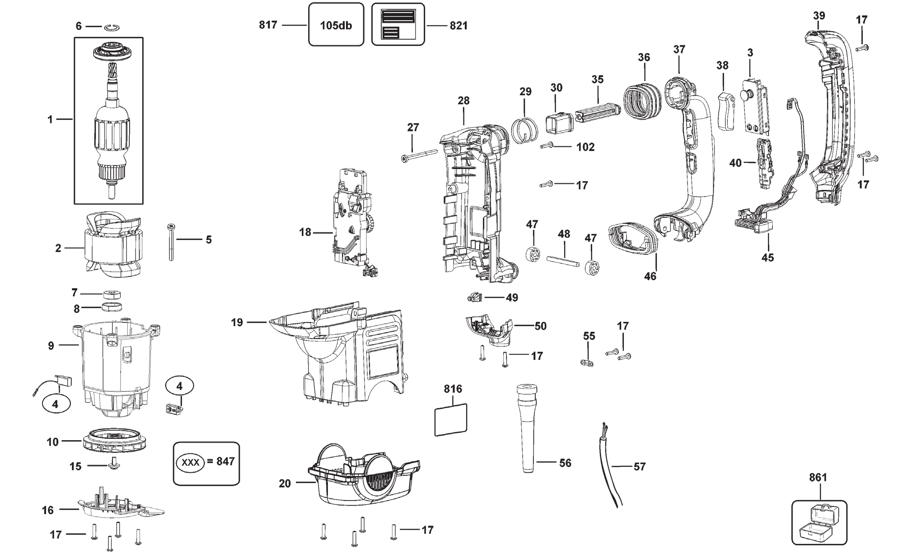
©

19

D25711K Патрон ПЕРФОРАТОР

©

20

D25711K Коробка редуктора ПЕРФОРАТОР

©

21

D25712K Двигатель ПЕРФОРАТОР

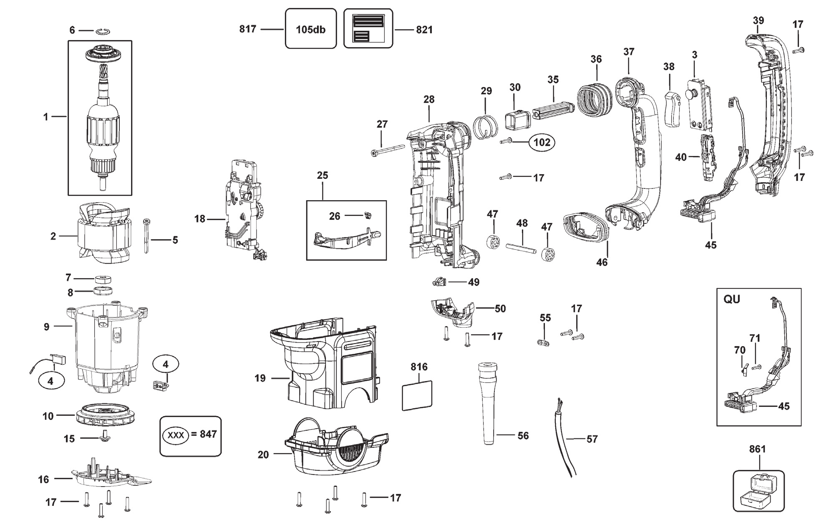
©

22

D25712K Патрон ПЕРФОРАТОР

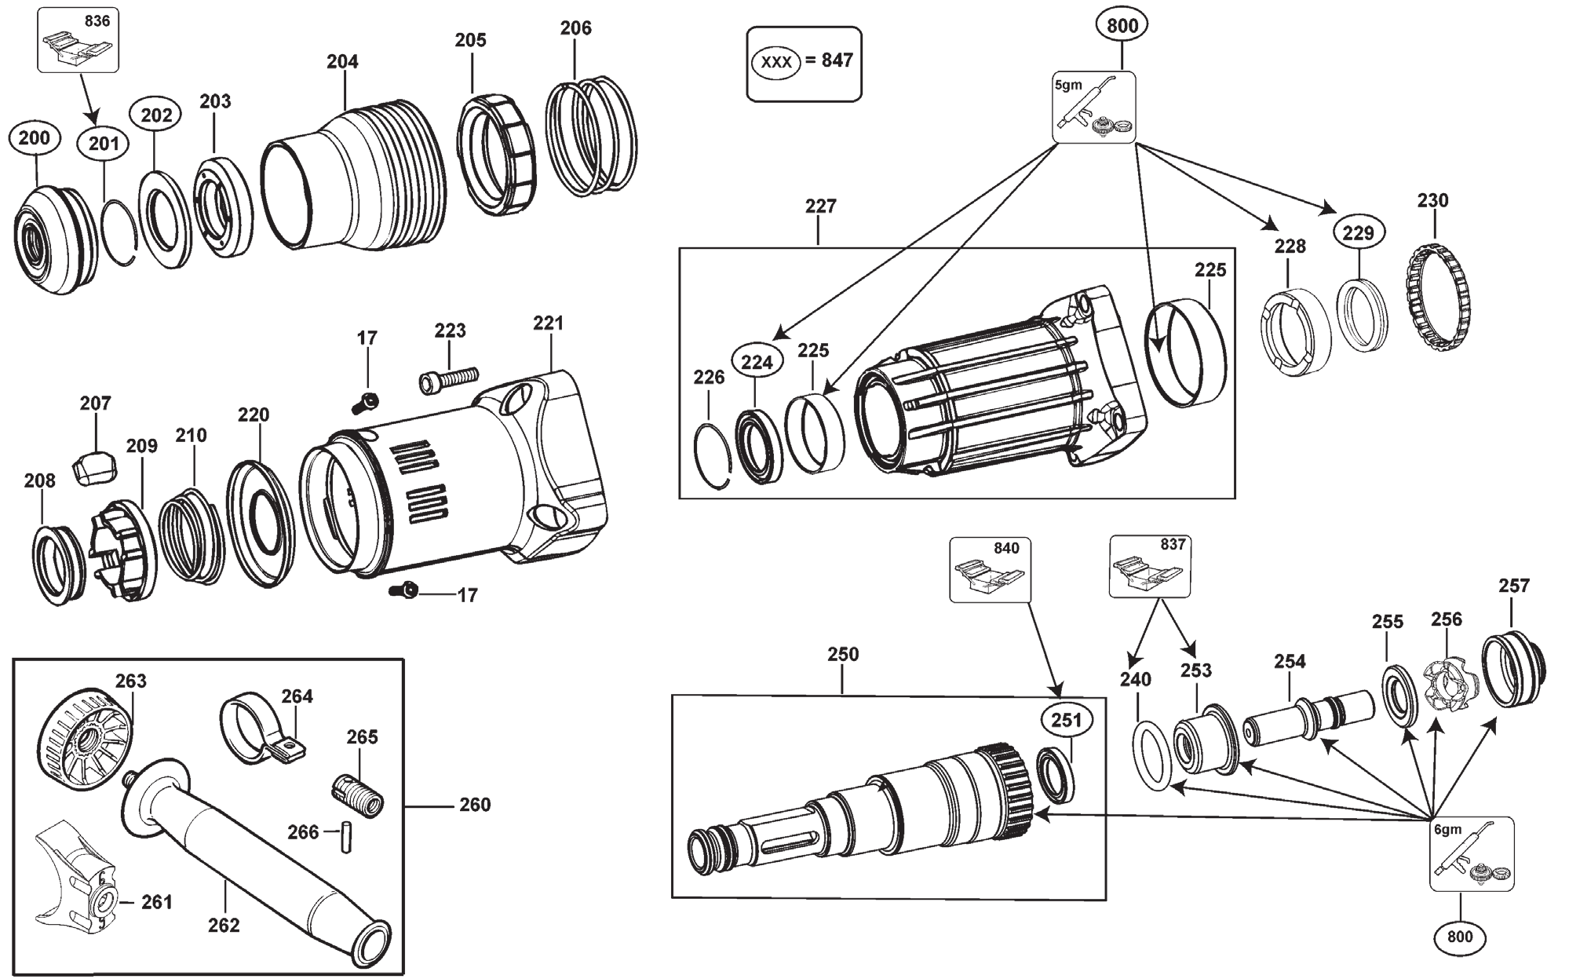
©

23

D25712K Коробка редуктора ПЕРФОРАТОР

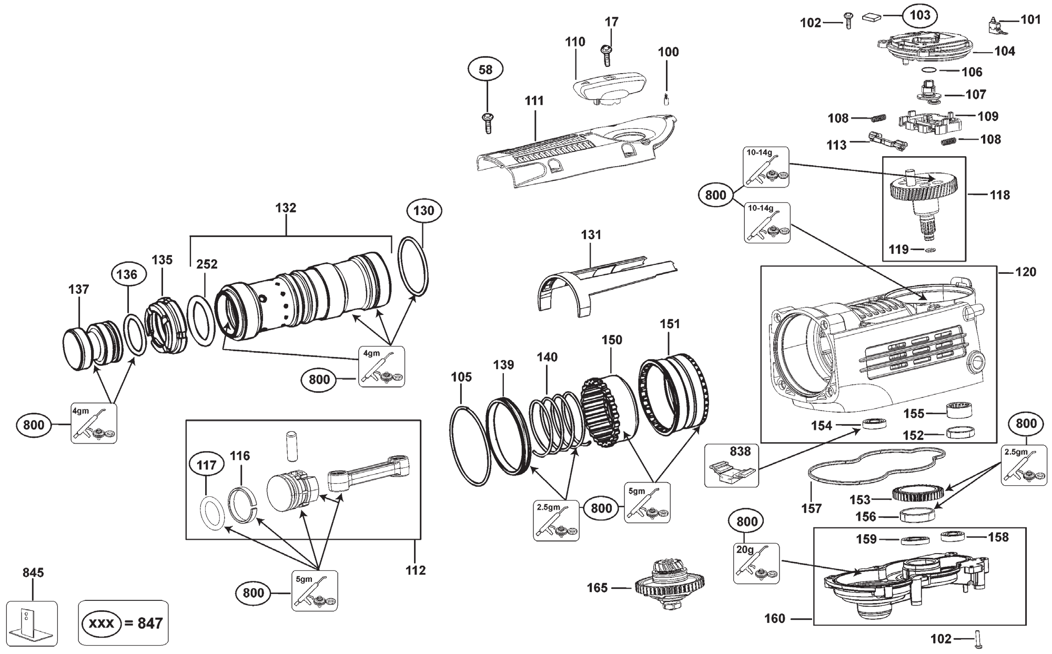
©

24

АВТОРИЗОВАННЫЕ СЕРВИСНЫЕ ЦЕНТРЫ DEWALT

RUS

Россия, 121471, г. Москва, ул. Гвардeйская, д. 3, корп. 1 тел.: (495) 444 10 70
737 80 41

BY
Беларусь, 220015, г. Минск, ул. Берута, д. 22, к. 1
тел.: (37517) 251 43 07 251 30 72

UA
Украина, 04073, г. Киев, ул. Cырецкая, 33-ш тел.: (044) 581 11 25

GE
Грузия, 0193, г. Тбилиси, ул.Тамарашвили, д. 12 тел.: (99532) 33 35 86

KZ
Казахстан, 050060, г. Алматы, ул. Березовского 3А
тел.: (727) 244 64 46 293 34 53

Сервисная сеть DEWALT постоянно расширяется.
Информацию об обслуживании в других городах Вы можете получить по телефонам в Москве: (495) 258 39 81/2/3, в Киеве: (044) 507 05 17 http://www.dewalt.ru

Исправный и полностью укомплектованный товар получил(а), с гарантийными условиями ознакомлен(a)/ Справний та повністю укомплектований товар отримав(ла), с гарантійними забов´язаннями ознайомлен(а)/ Спраýны і поýнасцю укамплектаваны тавар атрымаý(ла), з гарантыйнымі умовамі азнаёмлены(а)/ Тұзу және толық жинақталған тауар қабылдадым, кепілдік шарттарымен таныстым/
Тузатилган ва тулик комплектли махсулотни олдим, гарантия шартлари билан танишиб чикдим“

Подnись nокуnателя/ Підnuс noкуnця/ Подnіс nакуnніка/ Саmыn алушының қолmaнбасы/ Хaрuдорнuнз uмзосu

